Solucionario docente — tercera muestra
Numeración igual a la del tomo de la muestra. Cada respuesta abierta trae su criterio de corrección o su rúbrica.
Clase 10 — La Real Provisión de 1537 y las instituciones coloniales
Tomo de la muestra, págs. 4 a 9 · Encuentro 15
Trabajá con la fuente
1 | Al rey: «nuestro» es la forma en que el rey habla de sí mismo en los documentos oficiales.
2 | Elegir a la persona que, «según Dios y sus conciencias», pareciera más capaz («suficiente») para el cargo. | Debe citar o parafrasear la expresión del documento.
3 | En representación del rey: «elijan por Gobernador en nuestro Nombre». | Sin la cita, la respuesta es parcial.

Ubicate (Figura 10.1)
— | Las separan 28 días. No: el rey firmó la provisión en España sin saber que Asunción se había fundado, porque las noticias tardaban meses en cruzar el océano. | Se acepta 27 o 28 días si explica cómo contó. Lo esencial es la segunda parte.

Marcá la opción correcta
1 | b) faltaba el gobernador nombrado por el rey o su lugarteniente
2 | c) los conquistadores y pobladores españoles
3 | a) en nombre del rey
4 | d) vivían en la casa o la chacra del encomendero
5 | c) 1547
6 | b) Álvar Núñez Cabeza de Vaca | Antes de su llegada, hacia 1539, Irala había quedado al frente de la provincia; si un estudiante lo menciona, no se lo considera error.

Ordená
7 | Orden: 1 Fundación de Buenos Aires (1536); 2 Fundación de Asunción (agosto de 1537); 3 Firma de la Real Provisión (septiembre de 1537); 4 Creación del Cabildo de Asunción (1541); 5 Cabeza de Vaca es depuesto (1544); 6 Reparto de encomiendas de Irala (1556). | En el paréntesis de cada hecho: Cabeza de Vaca 5; Asunción 2; Reparto 6; Buenos Aires 1; Cabildo 4; Real Provisión 3.

Completá los espacios
8 | españoles / indios
9 | mitayos
10 | alcaldes / regidores

Verdadero o falso
11 | Falso: solo autorizaba una elección cuando faltaba la autoridad, y votaban los conquistadores y pobladores españoles. | Justificación obligatoria.
12 | Verdadero.
13 | Falso: la encomienda asignaba trabajo indígena a un español; el gobierno de la ciudad era tarea del Cabildo. | Justificación obligatoria.
14 | Verdadero.

Respondé y fundamentá
15 | Porque los vecinos de una provincia lejana podían elegir por sí mismos un gobernador cuando faltaba la autoridad nombrada por el rey. Límites: solo en caso de vacancia, solo votaban los españoles y el elegido gobernaba en nombre del rey, de manera provisional. | Criterio anunciado en la consigna: qué podían decidir y al menos dos límites. Completo: ambos aspectos. Parcial: solo uno. No se acepta «era una democracia».
16 | Respuesta argumentativa. Se espera que reconozca que la encomienda se presentaba como protección y evangelización, pero en la práctica fue trabajo forzado, con abusos y disminución de la población; puede usar como datos los tipos de encomienda, el reparto de 1556 o las Leyes Nuevas de 1542. | Criterio anunciado en la consigna (4 puntos): que tu posición sea clara (1 punto), que uses dos datos correctos de la clase (2 puntos) y que el párrafo esté ordenado (1 punto).

Clase 18 — La hidrografía y la Hidrovía
Tomo de la muestra, págs. 10 a 15 · Encuentro 28
Trabajá con la fuente (cartográfica)
1 | Es límite con el Brasil en el norte (desde Bahía Negra hasta el Apa) y con la Argentina en el sur (desde la desembocadura del Pilcomayo hasta el Paraná). | 1 punto por cada tramo con su país.
2 | Sobre el río Paraná: Itaipú se comparte con el Brasil y Yacyretá con la Argentina.
3 | Por ejemplo, el Amazonas y el Paraná (o el Orinoco, el Uruguay, el São Francisco). Los ríos del Pacífico son cortos porque la cordillera de los Andes está muy cerca de la costa. | Se aceptan dos ríos de la vertiente atlántica.

Ubicate (Ficha 18-A)
— | Ríos Paraguay, Paraná y Pilcomayo nombrados; Asunción en la margen izquierda del río Paraguay, frente a la desembocadura del Pilcomayo; Itaipú al este, sobre el Paraná, y Yacyretá al sur; en rojo, los tramos del río Paraguay limítrofes con el Brasil (norte) y con la Argentina (sur); Bolivia al norte y noroeste, el Brasil al este y la Argentina al sur y oeste. | Lista de cotejo: tres ríos; tres lugares; dos tramos limítrofes; tres países. Tolerancia: el mapa es aproximado; Asunción se acepta en la margen izquierda del río Paraguay a la altura de la desembocadura del Pilcomayo, e Itaipú y Yacyretá sobre el Paraná dentro de 1 cm de su lugar. Ver el mapa de referencia al final del solucionario.

Marcá la opción correcta
1 | c) del Plata
2 | a) Paraguay
3 | d) Paraná
4 | b) la cordillera de los Andes está cerca de la costa
5 | c) una reserva de agua subterránea compartida por cuatro países
6 | a) Amazonas

Completá los espacios
7 | afluente
8 | vertiente
9 | izquierda | El Tebicuary viene de la Región Oriental.

Verdadero o falso
10 | Verdadero.
11 | Falso: es límite con el Brasil en el norte y con la Argentina en el sur; en el medio corre dentro del país. | Justificación obligatoria.
12 | Falso: que se renueve no significa que sea inagotable; la contaminación reduce el agua disponible y su calidad. | Justificación obligatoria.
13 | Verdadero.

Respondé y fundamentá
14 | Por ejemplo: agua para consumo y producción (el Acuífero Patiño abastece al área metropolitana); energía (Itaipú y Yacyretá); transporte (la Hidrovía, salida al mundo de un país sin mar); también pesca. | Criterio anunciado en la consigna: tres usos y un ejemplo para cada uno. Completo: tres usos con su ejemplo paraguayo. Parcial: usos sin ejemplos.
15 | Respuesta abierta. Ejemplo: lago Ypacaraí; Estado: controlar los desagües cloacales y las industrias; personas: no tirar basura y cuidar las orillas. | Criterio anunciado en la consigna: un lugar real y dos medidas concretas (una del Estado y otra de las personas).

Continuación F — La Hidrovía: beneficios, impactos y decisiones
Tomo de la muestra, págs. 17 a 18 · Encuentro 29
Consignas del taller
1 | Las barcazas podrían salir con toda su carga; menos viajes suspendidos; exportaciones más estables.
2 | La pesca y el trabajo de las familias ribereñas; el uso del agua por la población; dónde se deposita la arena. Afecta a los pescadores y vecinos del tramo. | Debe nombrar a quiénes afecta.
3 | Impacto: daño al humedal donde se reproducen los peces, agua turbia por la arena removida. Medida: evaluación de impacto ambiental previa, elegir una época que no coincida con la reproducción, depositar la arena lejos del humedal, controlar la calidad del agua. | La medida tiene que corresponder al impacto.
4 | Se califica solo la decisión escrita en la Ficha F-C. No hay una única respuesta correcta. Ejemplo completo: «Hacer el dragado con condiciones. Como el Paraguay no tiene mar, si las barcazas no salen cargadas el país exporta menos y más caro (económico y mediterraneidad). Antes hay que consultar a los pescadores del tramo (social) y no depositar la arena en el humedal donde se reproducen los peces (ecológico). Medida: que el MADES apruebe la evaluación de impacto ambiental y que se trabaje fuera de la época de reproducción.» Niveles: mediterraneidad, 2 si la relaciona y explica, 1 si solo la menciona, 0 si no aparece; argumentos, 1 por cada dimensión con un argumento propio; medida, 2 si corresponde al impacto que nombró, 1 si es general, 0 si falta; redacción, 1 si se entiende sin ayuda. | Criterio anunciado en la consigna (8 puntos): relación con la mediterraneidad (2), un argumento económico, uno social y uno ecológico (3), una medida coherente con el impacto (2) y redacción clara (1).

Matriz de la Ficha F-C
— | Económica: menor costo de exportar / riesgo de que el beneficio quede solo en las empresas. Social: empleo en los puertos / afectación de la pesca. Ecológica: ninguno claro / daño al humedal y a los peces. Medidas acordes en cada fila. | Se aceptan otros ejemplos coherentes con el caso.

Evaluación de la Unidad 5
Tomo de la muestra, págs. 22 a 24 · Encuentro 30 · Total: 28 puntos
Parte A — 1 punto cada una
1 | a) Bolivia, el Brasil y la Argentina
2 | b) relativa
3 | c) orografía
4 | d) la Región Oriental
5 | b) Pilcomayo
6 | a) antes de una obra, para prever y reducir sus efectos

Parte B — 1 punto cada una
7 | Verdadero. | Criterio anunciado en la Parte B: si es verdadera, 1 punto por marcarla bien; si es falsa, 0,5 por marcarla y 0,5 por la justificación.
8 | Falso: se expresa con la latitud y la longitud.
9 | Verdadero.
10 | Falso: también influyen el suelo, el clima, la tecnología y los mercados.

Parte C — 6 puntos
11 | Río Paraguay, río Paraná, río Pilcomayo, Asunción e Itaipú bien ubicados (1 punto cada uno); los tres países limítrofes en su lugar (1 punto en total). | Criterio anunciado en la Parte C: 1 por cada elemento bien ubicado y nombrado, y 1 por los tres países. Se corrige sobre el mapa mudo impreso en la prueba. Parcial: 0,5 si el elemento está bien ubicado pero sin nombre o mal nombrado; países, 0,5 si ubica dos de los tres. Tolerancias como en el «Ubicate» de la Clase 18.

Parte D — 3 puntos
12 | 1: Amazonas, vertiente del Atlántico. 2: Mississippi, vertiente del Atlántico (golfo de México). 3: Paraná, vertiente del Atlántico (por el Río de la Plata). | Criterio anunciado en la Parte D: 1 por fila; 0,5 por el nombre del río y 0,5 por la vertiente. La vertiente correcta suma 0,5 aunque el nombre falte.

Parte E — 4 puntos
13 | Ejemplo: económico, exportar a menor costo; social, empleo en los puertos o afectación de la pesca; ecológico, cambios en los humedales o en la calidad del agua; medida, evaluación de impacto ambiental y control del agua. | Criterio anunciado en la Parte E: 1 por cada casilla con un ejemplo correcto.

Parte F — 5 puntos
14 | Ejemplo completo: «El Paraguay es un país mediterráneo: para exportar depende de los ríos y de puertos de otros países, por eso la Hidrovía es tan importante (Clase 16). En la Región Oriental el relieve es bajo y ondulado, y junto con suelos fértiles y lluvias suficientes permite la agricultura mecanizada; en el Chaco, la llanura y el clima más seco favorecen la ganadería (Clase 17). Los ríos dan transporte, agua y energía: Itaipú y Yacyretá producen electricidad (Clase 18). Por eso posición, relieve y ríos influyen juntos en la economía.» Puntaje parcial: cada criterio vale 1 o 0; el del relieve exige nombrar al menos otro factor (suelo, clima, tecnología o mercados), como dice la consigna. | Criterio anunciado en la consigna (1 punto cada uno): la posición, el relieve junto con otro factor, los ríos, un dato concreto de cada clase de la unidad y un texto ordenado.

Mapa de referencia para la corrección cartográfica
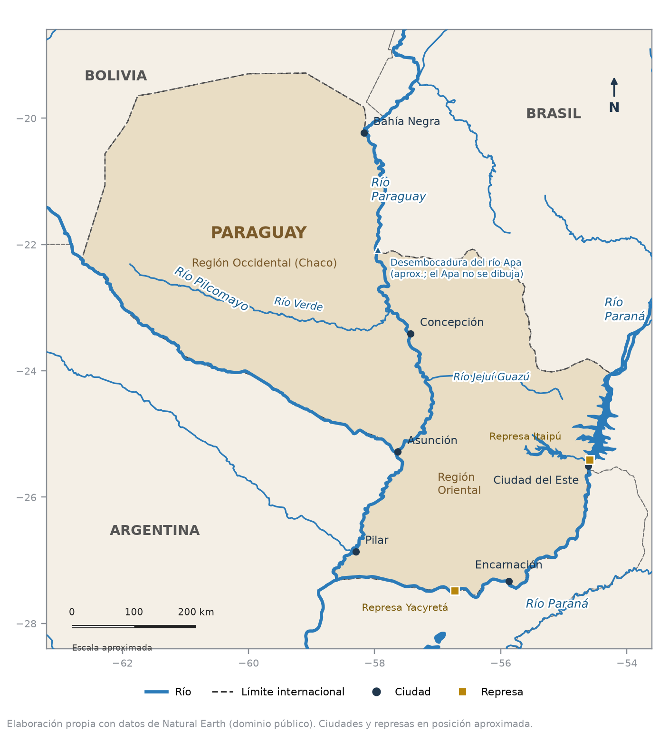
Mapa de referencia para la corrección (Figura 18.1 del tomo). Los tramos limítrofes del río Paraguay son: con el Brasil, desde Bahía Negra hasta la desembocadura del Apa (marcada con un triángulo); con la Argentina, desde la desembocadura del Pilcomayo, frente a Asunción, hasta la confluencia con el Paraná.

